Dessiner sa ville romaine
Je réussis
Les 6 compétences :
Prénom : | Critères. | avec difficulté avec aide | Sans difficulté avec aide |  | Avec difficulté seul | Sans difficulté seul | Validé par le prof.
Vocabulaire : utiliser le nom des monuments romains. 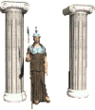 | Utiliser au moins 4 monuments en situation | Les monuments que j’ai dessinés :
Utiliser les outils mathématiques correctement. | L’équerre pour les angles droits, le compas pour les cercles et la règle pour mesurer.
Résoudre des problèmes de proportionnalité. 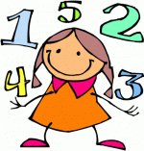 | A partir de l’échelle 1cm sur la carte = 20 mètres dans la réalité, savoir construire sa ville.
Savoir tracer et montrer des droites perpendiculaires et parallèle. 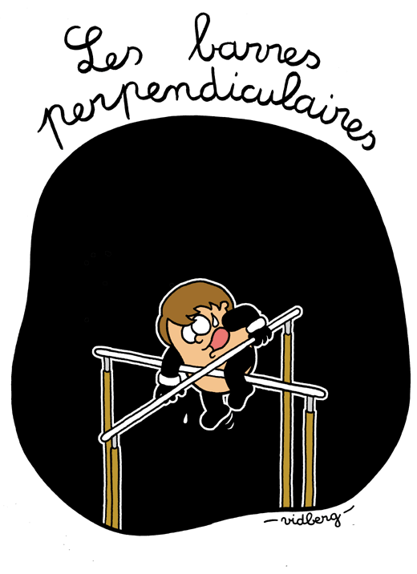 | Nommer sur son plan quelques droites perpendiculaires et parallèles.
Travailler avec soin. | La carte doit être tracé proprement
Légender une carte  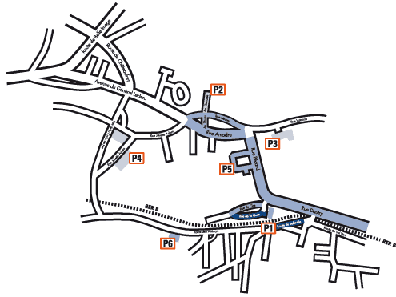 | Mettre des numéros sur chaque monument pour les nommer en légende.
Orthographier correctement les noms des monuments  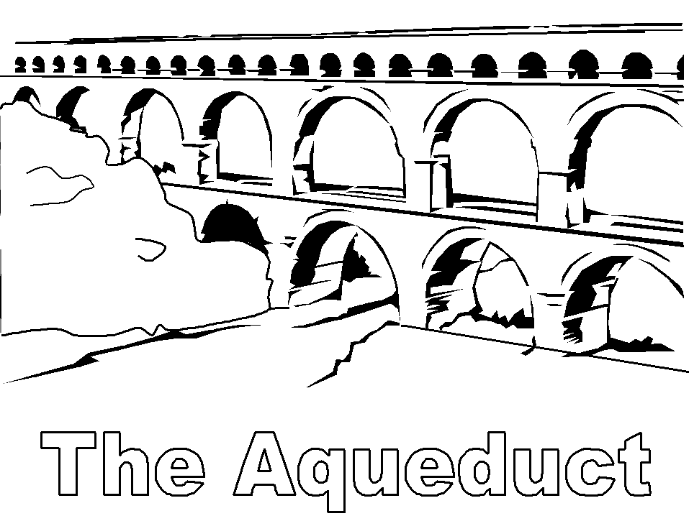 |  | Les noms de monuments que je sais orthographier sans aide :
Ce que j’ai aimé. Ce que j’ai appris. Ce que j’ai détesté. Ce que j’ai ressenti. Ce que je veux dire sur cette activité :

